OS-2026050505
兴邦
2001 三层文件盘： 2箱
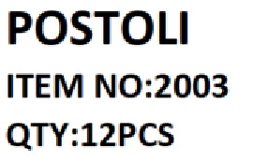

2001 三层文件盘(银色)： 2箱
